**回合式机器人坦克大战课题报告**

Group4&Group6

**一．规则制定与规划**

**1.场地规定**：

在实验室人为添加块状障碍物构建一个有障碍物的地图。

**2.游戏规则：**

游戏时间暂定为5分钟：满1分钟切换一次回合，每回合分攻击方和防守方；

2.1．回合切换方式：

①攻击方击中对方得分，然后切换攻守双方。

②攻击方均未击中防守方，满一分钟切换攻防双方。

2.2.回合切换开头：

停战10s，守方远离攻方，重新规划。

2.3.攻击方：

目标：找到并击中对方。

路径规划方式：阶段1,10秒停战时间不动；

阶段2，攻击对方过程，以对方为终点的A星搜索；

攻击方式：找到对方（距对方距离d以内打开激光器），激光击中对方 //激光待定

分数：击中对方加1分

2.4.防守方：

目标：1分钟内远离对方不被抓到。

路径规划方式：阶段1，10秒停战时间，以对方为障碍物的势场算法

阶段2，躲避对方过程，以对方为障碍物、乒乓球为吸引物的势场算法

分数：肉眼判断发射的激光击中对方小车加1分；被击中减1分

**3.技术实现**：

3.1机器人视觉：

摄像头定位，摄像图片处理（涉及二值化，颜色阈值提取，形态学处理：腐蚀、膨胀、开闭操作等）

自定位：利用头顶摄像头（间谍卫星）定位自己的位置，结合IPcamera定位对方的位置

激光信号的发射与接受

路径规划：？？A星搜索、势场算法等

**二．主框架部分综述**

在整个project中，共有视觉模块，路径规划，FPGA激光模块，共享变量部分，测试模块和主控模块等。

**1.模块描述：**

1.1.视觉模块：

广角摄像头畸变处理与图像识别模块；

IPcamera视场镜头的检测与稳定化

1.2路线规划模块：

①攻击方路线：

利用广角镜头实现对防御者的定位

利用视场镜头对防御者进行攻击

②防御方路线：

利用视场镜头躲避防御者攻击

利用广角镜头

1.3 FPGA激光模块

1.4共享变量模块

为了在两台机器人及电脑之间通讯，我们设置了许多共享变量。

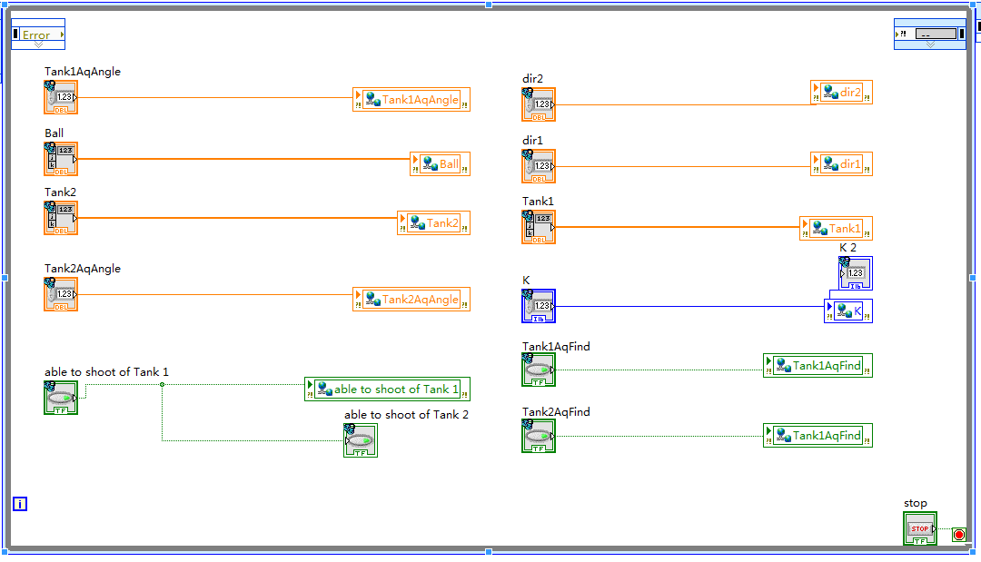

其中K为状态切换共享变量，K=0时为准备模式，K=1时为坦克1攻击坦克2防守模式，K=2时为坦克2攻击坦克1防守模式。able to shoot of Tank1和able to shoot of Tank2表征作为攻击方的车是否与防守方的车距离足够近。dir1和dir2是坦克1、2朝向与地图x轴的夹角。

Tank1AqAngle和Tank2AqAngle表示 。Tank1Find和Tank2Find表示 。

1.5 测试模块及主控模块

**三．各模块分述**

**1. 广角摄像头畸变处理与图像识别模块（间谍卫星）**

1.1目标检测与稳定性

广角摄像头用于tank1和tank2无法从ip-camera中看到目标（对方机器人）的时候。此时tank1和tank2通过天花板上的广角摄像头确定目标（对方机器人）的位置坐标。主要的处理方法是通过颜色识别，识别小车上所贴的纸片的颜色（守方为绿色，攻方为蓝色）。返回两车此时的坐标和前进方向。

通过labview自带的vision acquisition模块（如下图）进行连续的图像采集。

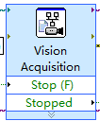 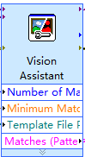

然后传入vision assistant模块（如上图）进行颜色识别处理。有两个vision assistant模块，一个用于找到守方（绿色）的坐标和前进方向，另一个用于找到攻方（蓝色）的坐标。

每一个vision assistant模块的内部设置如下图：

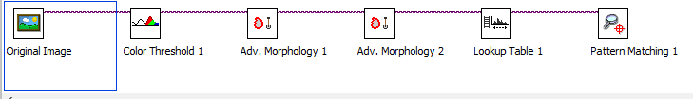

1. 被采集到的图像首先通过colortreshold 2，进行颜色阈值处理。设定并找到我们需要的颜色，（绿色或蓝色）。将彩色图转换成二值图。
2. 再通过adv. Morphology 1 进行remove small objects（去小粒子）处理，去掉通过颜色识别出的目标周围的具有近似颜色的干扰物体。
3. 再通过adv. Morphology 2 进行fill holes（填充孔洞）处理，弥补通过颜色识别出的目标的缺陷。
4. 然后在通过lookup table 1（查找表）提高图像的对比度和亮度。
5. 最后通过pattern matching 1（图像匹配）获得二值图像中目标小车的位置坐标和前进方向。

由于广角摄像头拍摄的图像存在畸变，所以需要将获得的目标小车的位置坐标和前进方向通过畸变处理后得到正确的目标小车的位置坐标和前进方向。

**2. IPcamera视场镜头的检测与稳定化（视觉瞄准器）**

利用手机软件DroidCam与其相应的PC客户端，可以在手机电脑及小车接到同一个局域网的前提下，在labview中调用手机摄像头捕捉到的图像。

在实现该功能等子VI中我们首先利用labview中的Vision-Acquisition模块获取来自IPcamera的图像，设置图像分辨率等参数。接着载入assistant模块利用Color Threshold模块提取识别图像中的红色部分（由于我们在攻防中采用在小车上绑相应颜色的气球形式来实现追踪瞄准），接着使用了两个形态学工具来校正图像，最终输出识别到气球的中心位置坐标。

接着我们利用量角器和直尺等工具较为精准地测出手机IPcamera的视场角大约为67.8度。接着利用相应光学中的视场计算公式，计算得出气球在相对于小车正前方所成的角度Angle，并定义了bool型变量isNotGetten，在小车运行时捕捉到气球后，其值将发生变化。将angle和isNotGetten定义为share变量传递给其他的VI。下面为该子VI的缩略图。

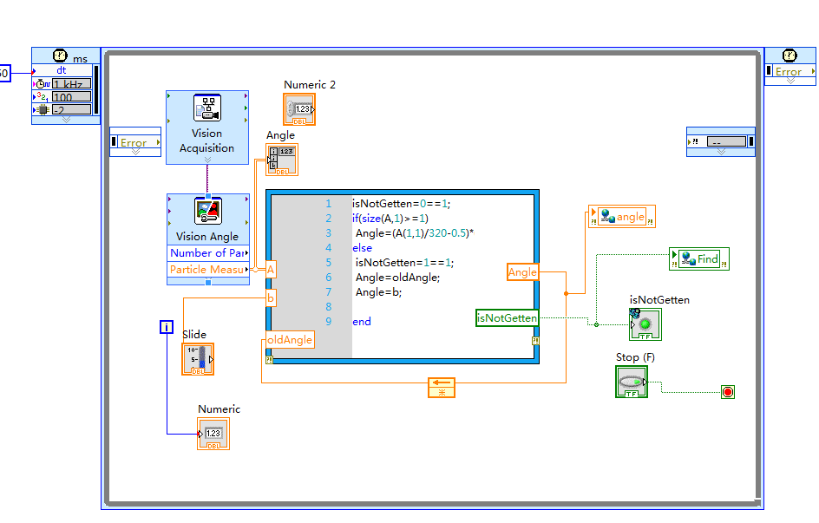

由于我们要实现两辆小车之间的坦克大战，且由于回合切换两辆小车依次会成为攻守双方，因此我们需要在两辆小车上分别固定一个手机作为IPcamera，并与电脑连接。但是由于DroidCam电脑端只能连接一部手机，并且不能重复启动，因此我们遇到了一个困难。于是我们只能在应用商店再找其他的应用，然而很多应用是无法实现这一功能的。经过仔细寻找之后，我们终于找到了另一个叫做MeiSe的应用，与DroidCam一起工作，实现了一台电脑同时获取两台手机摄像头所拍摄图像的功能，但是该应用无法将手机摄像头转换为本地摄像头，因此我们在连接两个IPcamera过程中遇到了困难。

经测试，IPcamera视觉模块能够较好的识别气球所在的位置，并配合路径规划模块精确地指引攻击方小车追踪及打击防守方小车。